10 «м» 17.04.2008 год (открытый урок на городском семинаре «школа молодого специалиста»)
Тема: Применение производной для исследования функций и построения графиков.
Цель: Обобщение и систематизация теоретического материала ;
Отработка умений и навыков применения теоретических знаний при исследовании функций
Построение графиков функций на основе полученных знаний о применении производной.
Ход урока: 1) До 9 класса мы изучили различные основные функции ( линейную , квадратичную, обратную пропорциональность ,кубическую, корня), потом мы расширили свои знания с помощью различных преобразований графиков функций. На прошлом уроке мы изучили тему «применение производной для исследования функций на монотонность и экстремумы.
2)Для повторения давайте вспомним описание функции по её графику (устно)

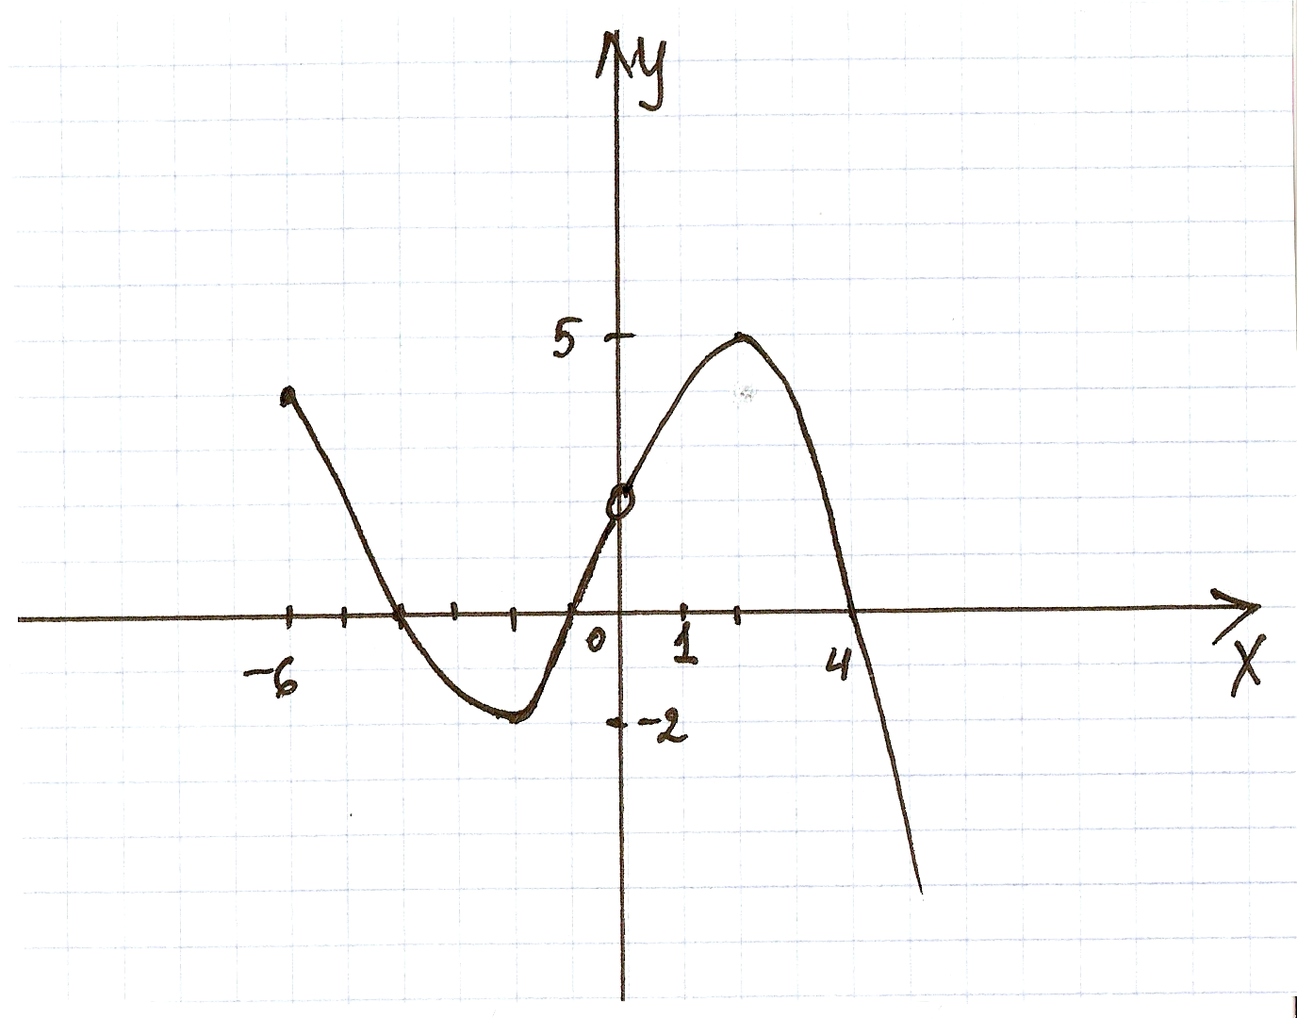

3)Посмотрим на план , что можно находить с помощью производной. Как это находить?

План исследования функций:

1.Область определения
2.Множество значений
3.Четность, не четность
4.Непрерывность
5. Нули функции
6.Промежутки знакопостоянства
7.Промежутки монотонности
8.Критические точки
9.Точки экстремума
10.Экстремум функции
11.Наибольшее и наименьшее значение функции
12. Асимптоты.

4)Устно решить данную задачу.

ДАНО: график производной
НАЙТИ: 1. Количество критических точек
2.Количество точек экстремума
3. Количество промежутков возрастания , убывания
4. При х=2 , что происходит с графиком функции
5. Какое количество касательных проведенных к графику функции параллельны у = - х+5
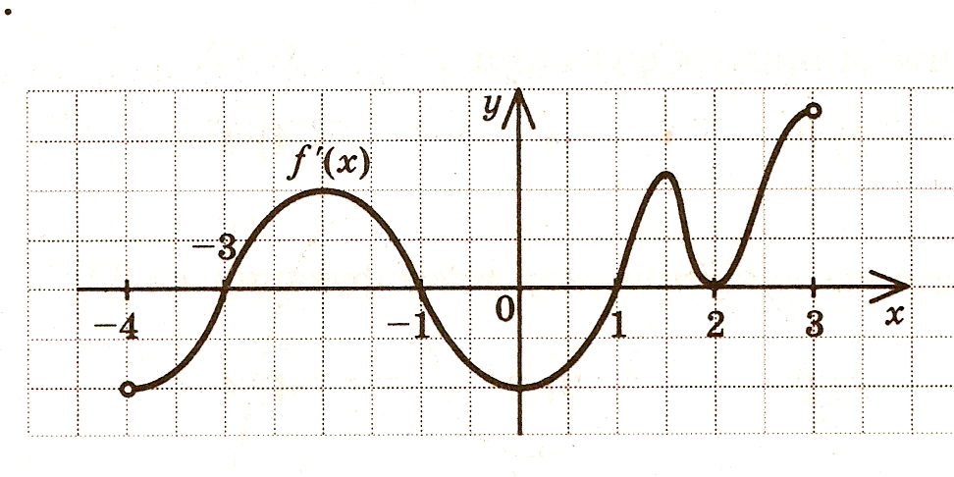

5) устно ответить на вопрос.

В КАКИХ ИЗ УКАЗАННЫХ ТОЧЕК ПРОИЗВОДНАЯ ОТРИЦАТЕЛЬНА.

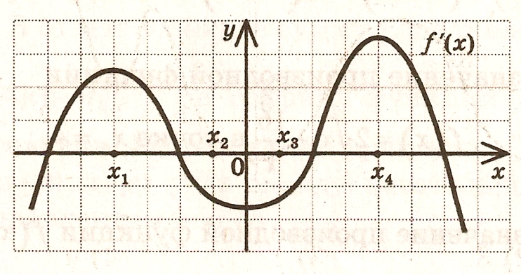

6)А ЕСЛИ ЭТО ГРАФИК ФУНКЦИИ , ТО…

7)В тетради письменно пример №21
Изобразите схематически график производной.

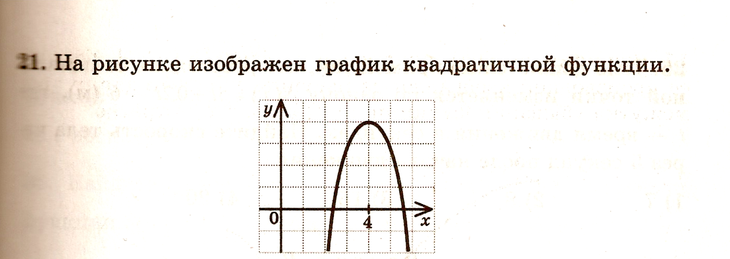
.

Сверим у кого что получилось ответ один из четырёх чертежей.
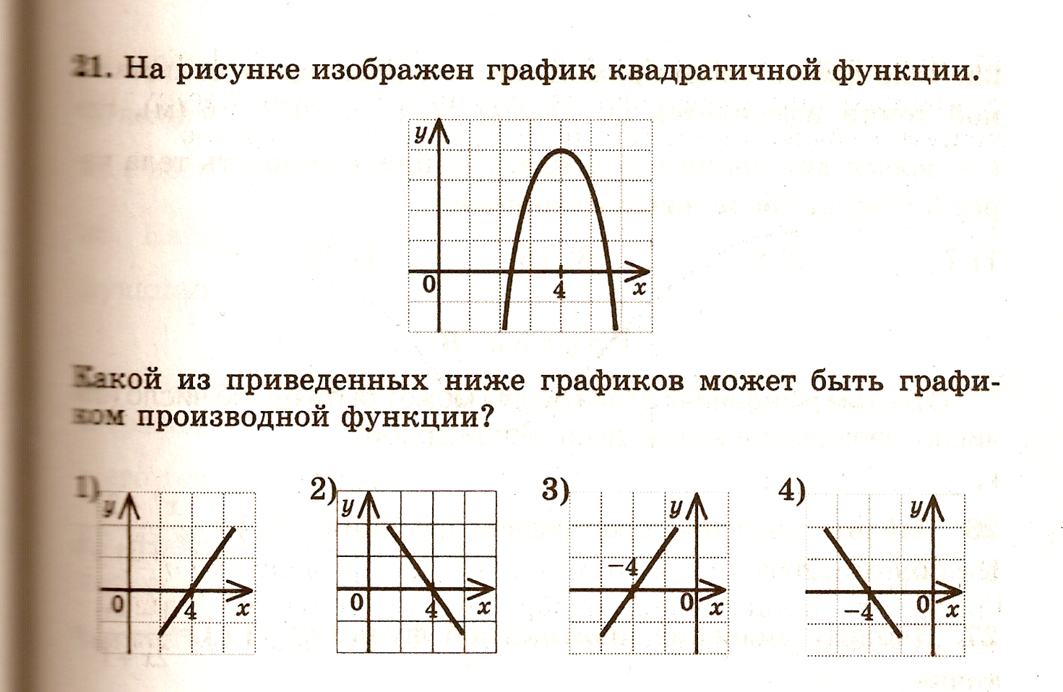

8) Описать кратко, что мы видим на координатной плоскости.

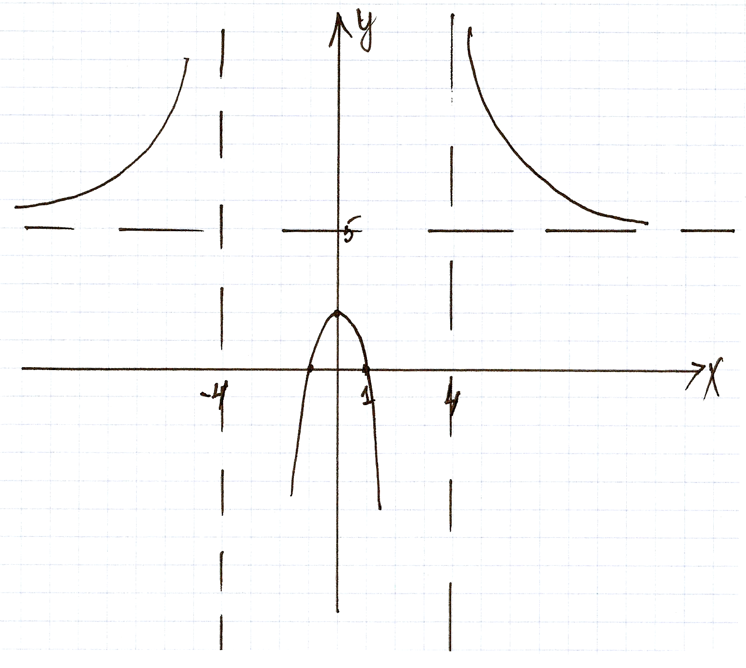

9) Начертить эскиз графика функций на листке заранее приготовленным , маркером или фломастером.

1 ВАРИАНТ 2 ВАРИАНТ

График функции имеет одну График функции не имеет
асимптоту , одну точку экстремума точек экстремума , но имеет и ограничена сверху. асимптоты.

Задачник Мордкович А Г «Алгебра и начала анализа 10 -11»
10). Задачник стр141 рис74 (в тетради письменно)
11). Задачник стр. 143 № 901 (в тетради письменно ,только односложный ответ)
12.) Задачник стр. 146 №922 (б) (письменно)
Домашнее задание : п.35 922а, 929а, 900а
Итог урока: вывод где применяется исследование и построение графиков функций.

